YASSINE ACHOUYNE – MOHAMED BEGRAOUI

1. Le diagramme de cas d’utilisation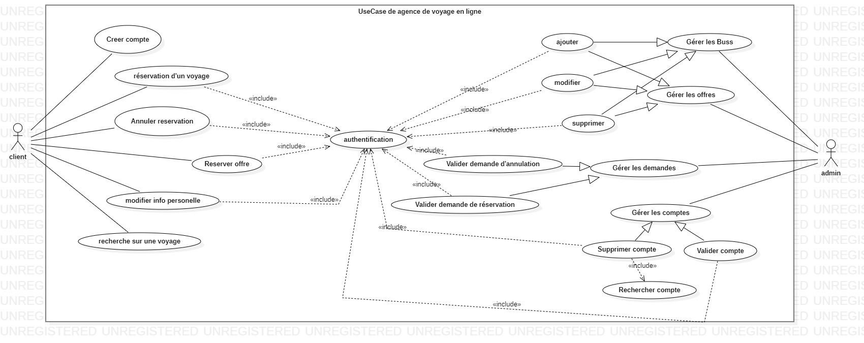
2. Les diagrammes de séquences système
   1. DSS Créer compte

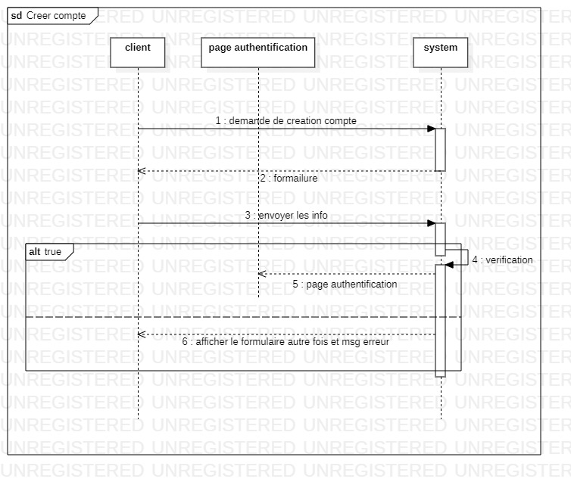

* 1. DSS S’authentifier

* 1. DSS Gérer les comptes des clients

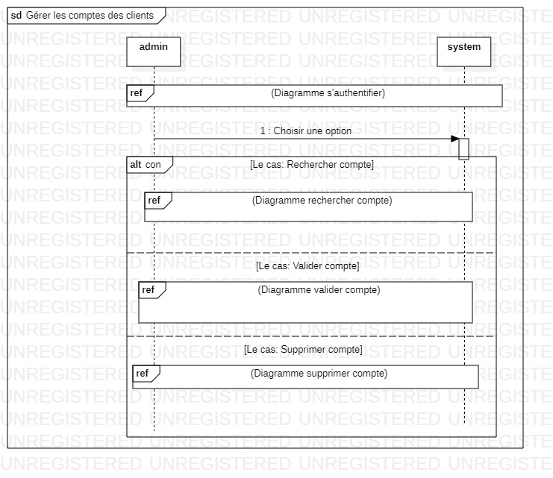

* 1. DDS Rechercher compte

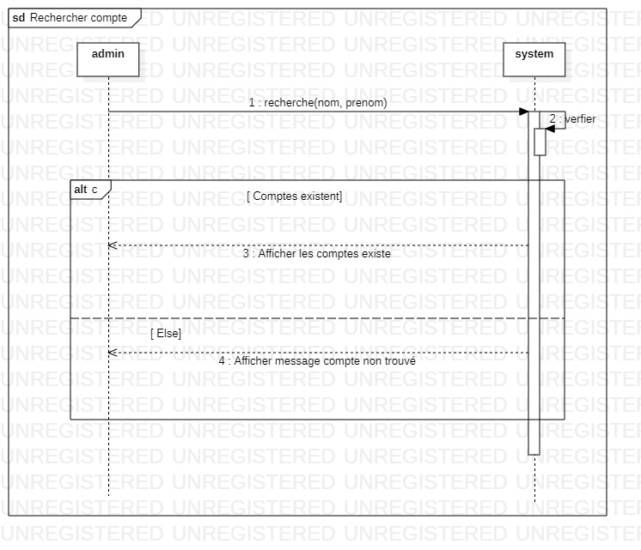

* 1. DDS valider compteUne image contenant table

     Description générée automatiquement
  2. DDS Supprimer compte

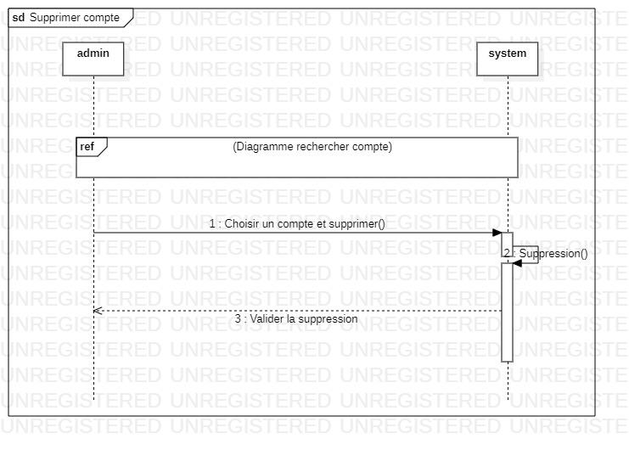

* 1. DDS Réservation d’un voyage

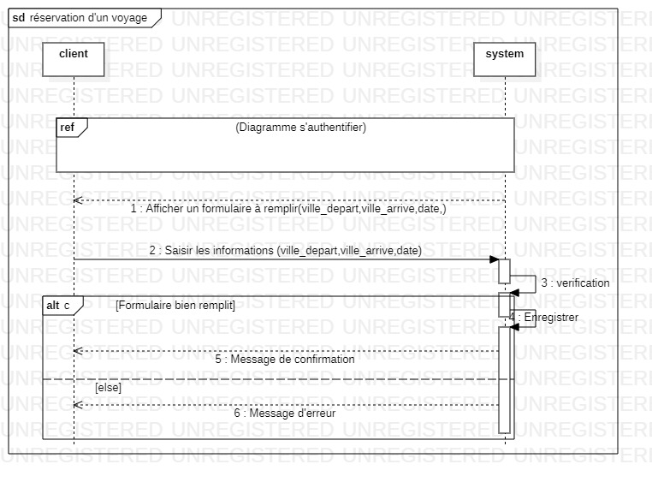

* 1. DDS Annuler réservation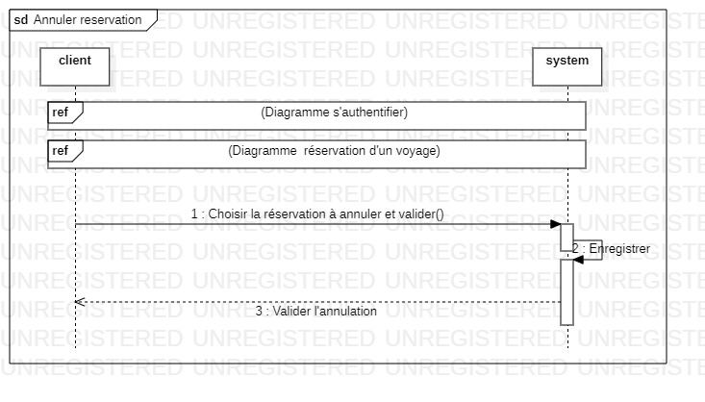
  2. DDS Réserver offreUne image contenant table

     Description générée automatiquement
  3. DDS Modifier infoUne image contenant table

     Description générée automatiquement
  4. DDS Recherche sur un voyageUne image contenant table

     Description générée automatiquement
  5. DDS Gérer les offres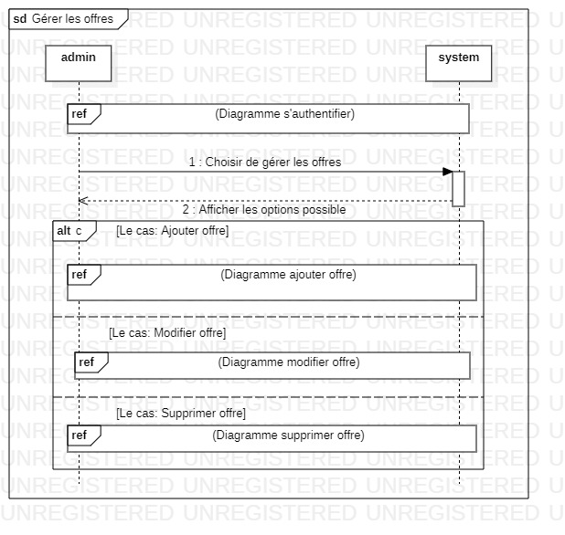
  6. DDS Ajouter offre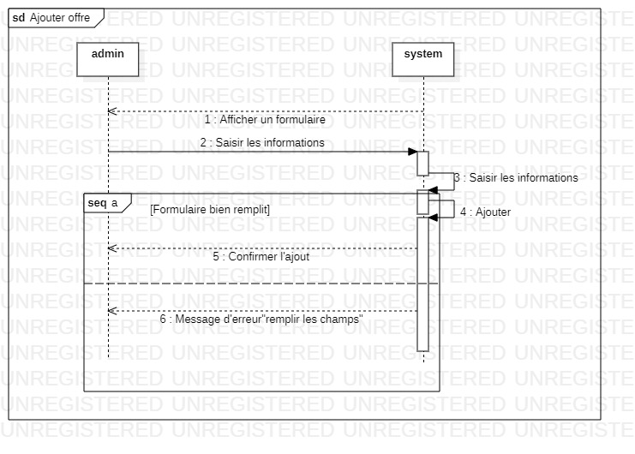
  7. DDS Modifier offreUne image contenant table

     Description générée automatiquement
  8. DDS Supprimer offreUne image contenant texte

     Description générée automatiquement
  9. DDS Gérer les demandesUne image contenant table

     Description générée automatiquement
  10. DDS Valider demande de réservation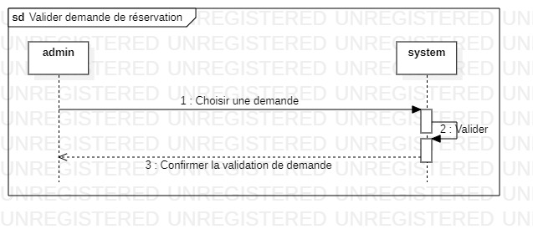
  11. DDS Valider demande d’annulationUne image contenant texte

      Description générée automatiquement
  12. DDS Gérer les BussUne image contenant table

      Description générée automatiquement
  13. DDS Ajouter bus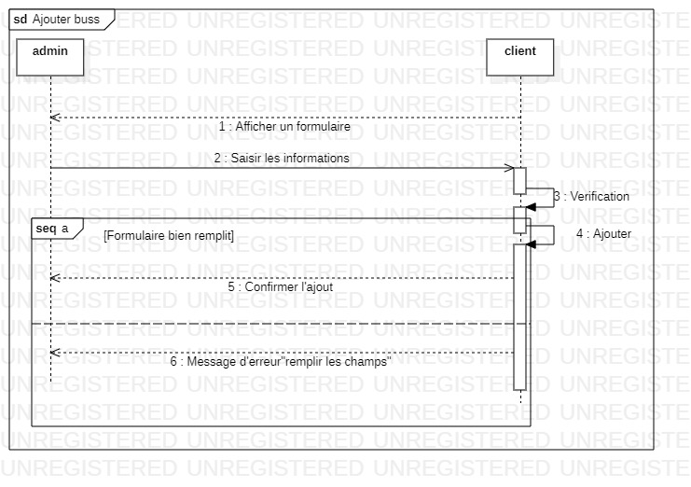
  14. DDS Modifier bus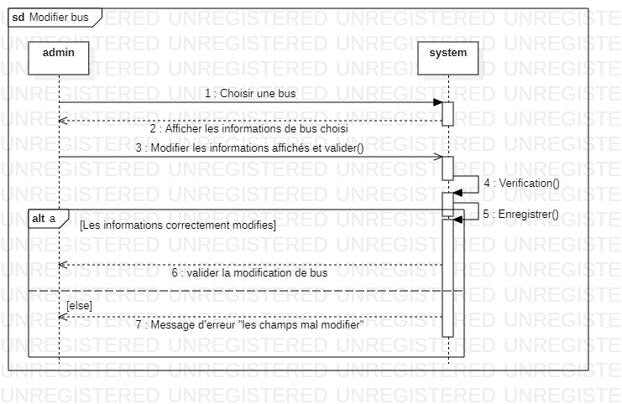
  15. DDS Supprimer bus